Respectemos o templo

Xesús: hoxe vímoste no templo anoxado, deuche coraxe ver que haxa xente sen escrúpulos que utilizan a relixión, a fe, para facer un negocio lucrativo.

Como sentirás ao vernos a nós na nosa igrexa? Hai veces que entramos distraídos e charlando ou estamos como idos, noutra parte, non participamos nas respostas nin nos cantos, as celebracións non son o encontro desexado contigo.

Hai veces que quedamos nos ritos, sen sentir a túa presenza, sen escoitar de verdade a túa Palabra ou deixarnos transformar polo teu Pan. Como nos gustaría que o templo fose lugar de oración e de encontro contigo. Como nos gustaría levarte no corazón, o mellor santuario.

Como nos gustaría que ninguén profanase o templo do irmán cando o utilizamos ou maltratamos. Grazas Señor por este belo templo, axúdanos a conservalo para orar nel e atoparnos en comunidade .

**Te lo pedimos con María, reina de las Misiones. Amén.**

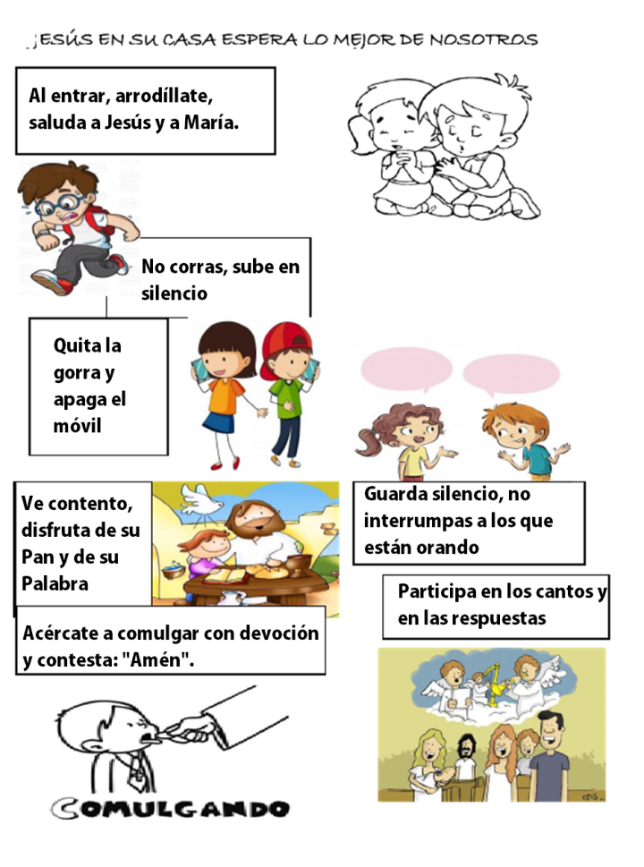

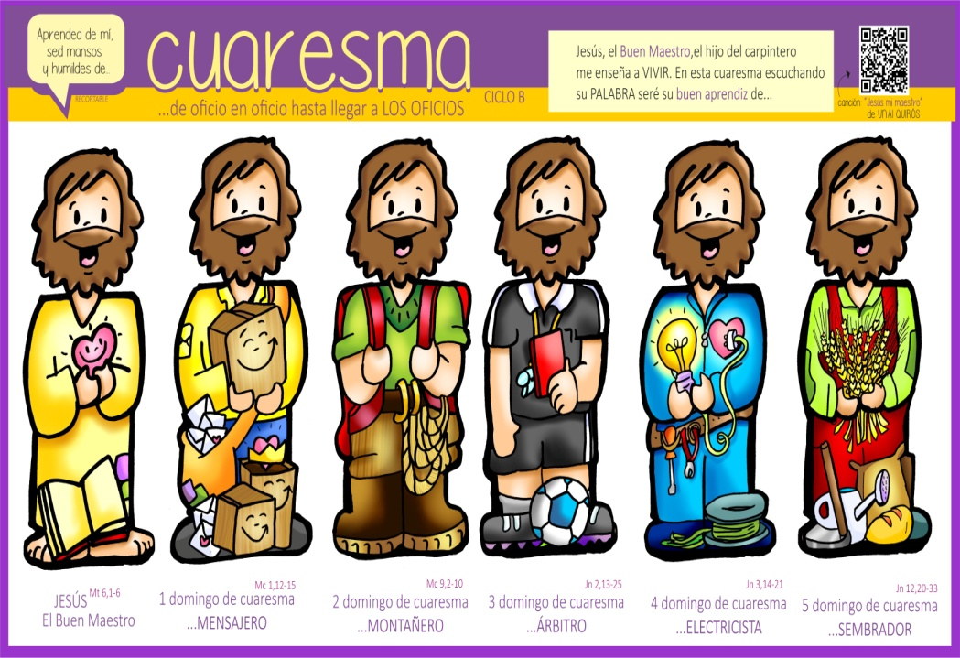



Visita a Xesús no templo, pasa, senta,

fala con El.

Pídelle que te axude a baleirarte do que

te sobra, a cambiar e vivir para Él.



**ÉXODO (breve) 20, 1-3. 7-8. 12-17: *A Lei deuse por medio de Moisés.***

Naqueles días, o Señor pronunciou estas palabras: «Eu son o Señor, o teu Deus, que te saquei da terra de Exipto, da casa de escravitude. Non terás outros deuses fronte a min. Non pronunciarás o nome do Señor, o teu Deus, en falso. Porque non deixará o Señor impune a quen pronuncie o seu nome en falso. Lembra o día do sábado para santificalo. Honra a teu pai e á túa nai, para que se prolonguen os teus días na terra, que o Señor, teu Deus, vai darche. Non matarás. Non cometerás adulterio. Non roubarás. Non darás falso testemuño contra o teu próximo. Non cobizarás os bens do teu próximo. Non cobizarás a muller do teu próximo, nin o seu escravo, nin a súa escrava, nin o seu boi, nin o seu asno, nin nada que sexa do teu próximo». Palabra do Señor.

**SALMO 18: R/.- *Señor, ti tes palabras de vida eterna.***

**1ª CORINTIOS 1, 22-25: *Predicamos a Cristo crucificado, escándalo para os homes; pero paralos chamados é sabedoría de Deus.***

**XOÁN 2, 13-25: *Destruíde este templo, e en tres días levantareino.***

**Narrador:** Achegábase a Pascua dos xudeus e Xesús subiu a Xerusalén. E atopou no templo os vendedores de bois, ovellas e pombas, e os cambiadores sentados; e, facendo un azoute de cordeis, botounos a todos do templo, ovellas e bois; e aos cambiadores esparexeulles as moedas e envorcoulles as mesas; e aos que vendían pombas díxolles:

**Xesús:** *-«Quitade isto de aquí: non convertades nun mercado a casa do meu Pai».*

**Narrador:** Os seus discípulos acordáronse do que está escrito: «O celo da túa casa devórame». Entón interviñeron os xudeus e preguntáronlle:

**Xudeus:** *-«Que signos nos mostras para obrar así?».*

**Narrador:** Xesús contestou:

**Xesús:** *-«Destruíde este templo, e en tres días levantareino».*

**Narrador:** Os xudeus replicaron:

**Xudeus:** *-«Corenta e seis anos custou construír este templo, e ti valo levantar en tres días?»*

**Narrador:** Pero el falaba do templo do seu corpo. E cando resucitou de entre os mortos, os discípulos acordáronse de que o tiña dito, e creron á Escritura e á palabra que Xesús dixera. Mentres estaba en Xerusalén polas festas de Pascua, moitos creron no seu nome, vendo os signos que facía; pero Xesús non se confiaba a eles, porque os coñecía a todos e non necesitaba o testemuño de ninguén sobre un home, porque el sabía o que hai dentro de cada home.

***Palabra del Señor.***

***(Narrador-Xesús-Xudeus).***

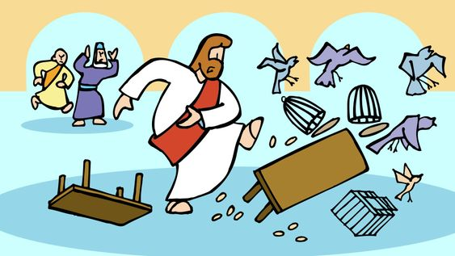

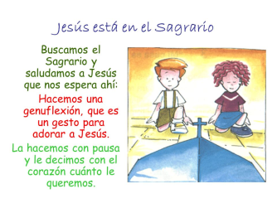

Material oficios de Fano: <https://odresnuevos.es/2024/02/05/material-cuaresma-fano-2024/>

Canción Jesús, el Maestro: [https://youtu.be/LKbp8N6puBU?si=3P8R8mJ3GWhNKIkM](https://l.facebook.com/l.php?u=https%3A%2F%2Fyoutu.be%2FLKbp8N6puBU%3Fsi%3D3P8R8mJ3GWhNKIkM%26fbclid%3DIwAR37ekCxP7C3Hc3wD_YkQxKdeZrfvk-NbuNAVvR2c9wAn3k4vui1R5JB0gY&h=AT1a6ilUJnzL2sZLp4R4LmK9XxH0NtXzUkLhmzXvtMCKYDYTKBRcw1W_MXLtYP_Mt1BpgvlKNtQ_EEfEArD5VetMm7yZluCJOdvT0vQJbtGaTDhoxp5BNexOGbywYibhRLv3&__tn__=-UK-R&c%5b0%5d=AT0yEbjuJBmg-2GjVuOtbbiAJFFD3l73zjuVHi24c5CJ1pEnaHMmP_uII-kD4lbH9Wg4YgoCCyAEdtgHNDo0vGJb3kz9nJCmK5u_tAymhxZvczyJ04IH_zNuO-CxnIr0n-A3z8Lzog_86EckojekTezXVRhvUyUb346g5xBSKnDPd04tFUIyyBfJdnnlhum3Nabz87Fc8wFbWg)

**O Mestre Xesús ensíname o oficio de árbitro**

1. **VER: O oficio de árbitro**

- **Continuamos a Coresma achegándonos** a Xesús, o Bo Mestre, o fillo do carpinteiro que nos ensina a VIVIR. Da man de Fano seguimos unha dinámica de **“oficios”,** tratándoos de aprender e tamén de practicar para ser bos cristiáns. Tras os oficio de mensaxeiro e de montañeiro, Xesús exerce agora o **oficio de “árbitro”.** Que fai un árbitro? Nas competicións deportivas coida a aplicación do regulamento e sanciona as infraccións, sacando “tarxeta vermella”. Ás veces as súas decisións son moi cuestionadas. ***Que es un árbitro? Que se lle pide?***

2.**XULGAR: Xesús ensínanos o oficio de árbitro**

- No 3º domingo de Coresma, Xesús Árbitro entra no templo e bota fóra os vendedores de animais e aos que cambiaban diñeiro dicíndolles: *«Quitade isto de aquí:* ***non convertades nun mercado a casa de meu Pai»****.*

Xn. 22,13-25, Fundación Ramón Pané, película: <https://youtu.be/wCzuBQHLiug>

**QUE NOS QUERE DICIR XESÚS?**

- Xesús ten claro que o templo é a Casa de Deus. A el imos atoparnos con Deus, a rezar, a escoitalo, a cambiar a nosa vida, a participar nas celebracións.

- Pero Xesús, ao entrar no templo, descobre que os que están nel non cumpren ese regulamento, converteron o templo nun mercado e a oración faise de calquera modo. Por iso, Xesús-Árbitro sácalles **“tarxeta vermella”** e bótaos a todos á rúa.

- **Como aprendices de Xesús-Árbitro, temos que descubrir varias cousas:**  
Ter claro que a parroquia, **e o templo máis,** **é a Casa de Deus.** Non é un supermercado onde negociamos con Deus comprando o seu perdón. Á nosa nai non lle compramos o perdón dándolle dous euros senón pedíndolle perdón. Pensa se te preparas para ir o domingo ao templo, como te comportas dentro, se gardas silencio ou charlas, se tratas de comunicarte con Xesús ou te aburres mentres “din misa”…  
Ter claro tamén que o **templo do noso espírito** estea tamén limpo de toda corrupción: de pecado, de envexas, de mal xenio, de poñer malas caras, de malas contestacións… Baléirate de todo o que hai de lixo no teu corazón.

- **Como aprendices de Xesús-Árbitro, temos que “practicar” o que sabemos,** porque El tamén espera que nós sexamos “árbitros”: axudar a outros a vivir o regulamento da casa de Dios, o que se debe facer e non, e ser os primeiros en ser respectuosos, gardar silencio… E se fai falta saquemos “tarxeta vermella” con agarimo e humildade aos que non nos deixen orar ou convertan a casa de Dios en mercado ou un teatro que só busca nosa vangloria ou un espectáculo que non agrada a Deus.

Camiños de conversión, Verbo Divino 2024, reflexión: <https://youtu.be/hW17bOMglYg>

***A que te está chamando o oficio de árbitro nesta Coresma?***

**3.ACTUAR: Comeza o oficio de árbitro**

- Continúa aprendendo este oficio de ser árbitro que respecta e fai respectar a Casa de Deus para desfrutar mellor do encontro con Deus. Mira de baleirar de tu corazón.

Canto: *Xesús, o Mestre:* [*https://youtu.be/LKbp8N6puBU?si=3P8R8mJ3GWhNKIkM*](https://youtu.be/LKbp8N6puBU?si=3P8R8mJ3GWhNKIkM)

***Que vas facer esta semana?***

***¿Qué vamos a hacer?***

da”. ***¿Qué vas a hacer? ¿Y como grupo?***

